Resolución del Pleno del Instituto de Transparencia, Acceso a la Información Pública y Protección de Datos Personales del Estado de México y Municipios, con domicilio en Metepec, Estado de México, a uno de marzo de dos mil veintitrés.
VISTO el expediente formado con motivo del recurso de revisión 16094/INFOEM/IP/RR/2022, interpuesto por XXXX XXXXXX, en lo sucesivo la parte Recurrente, en contra de la respuesta a su solicitud por parte del Ayuntamiento de Tepotzotlán, en lo sucesivo el Sujeto Obligado, se procede a dictar la presente resolución con base en los siguientes:
I. A N T E C E D E N T E S
1. Solicitud de acceso a la información. Con fecha seis de octubre dos mil veintidós, la parte Recurrente presentó, a través del Sistema de Acceso a la Información Mexiquense, en lo subsecuente el SAIMEX, ante el Sujeto Obligado, la solicitud de acceso a la información pública, a la que se le asignó el número 00538/TEPOTZOT/IP/2022, mediante la cual requirió la información siguiente:
“Solicito relación de bienes inmuebles propiedad del H.Ayuntamiento de Tepotzotlan, que entre otros datos contenga, tipo de bien, ubicación, medidas, uso actualmente, etc..” (sic)
La parte Recurrente no adjuntó archivos.
Modalidad de Entrega: a través de SAIMEX
2. Respuesta. Con fecha veintisiete de octubre de dos mil veintidós, el Sujeto Obligado envió su respuesta a la solicitud de acceso a la información a través de SAIMEX, sustancialmente en los términos siguientes:
“…SE ADJUNTA RESPUESTA DE SERVIDOR PÚBLICO HABILITADO...” (sic)
El Sujeto Obligado adjuntó el oficio número HAT/SA/OI/875/2022, de fecha veintisiete de octubre de dos mil veintidós, signado por la Secretaría del Ayuntamiento, mediante el cual, con fundamento en el artículo 91, fracción XI de la Ley Orgánica Municipal del Estado de México, mismo que señala que con la intervención del Síndico Municipal se debe elaborar el inventario general de bienes muebles e inmuebles municipales, así como la integración del sistema de información inmobiliaria que contemple los bienes de dominio público y privado en un término que no exceda de un año, contado a partir de la instalación del ayuntamiento, y presentarlo ante Cabildo para su conocimiento y aprobación; informa que el inventario general de bienes muebles e inmuebles está siendo integrado, por lo que debido al estado que guarda, es necesario proteger los datos que en el mismo se presentan debido a los nombres de quienes no fungen como servidores públicos siendo su obligación proteger sus datos.
3. Interposición del recurso de revisión. Inconforme con los términos de la respuesta emitida por parte del Sujeto Obligado, el tres de noviembre de dos mil veintidós, la parte Recurrente interpuso el recurso de revisión a través de SAIMEX, en donde se manifestó de la siguiente manera:

Acto impugnado:
“Negar información pública que obra en sus archivos” (sic)
Y Razones o motivos de inconformidad:
“Negar información pública que obran en sus archivos” (sic)
Anexos: La parte Recurrente no adjuntó archivos.
4. Turno. De conformidad con el artículo 185 fracción I de la Ley de Transparencia y Acceso a la Información Pública del Estado de México y Municipios vigente, el presente recurso de revisión se turnó por el sistema electrónico del Instituto de Transparencia, Acceso a la Información Pública y Protección de Datos Personales del Estado de México y Municipios, a la Comisionada Guadalupe Ramírez Peña, a efecto de que analizara sobre su admisión o su desechamiento.
5. Admisión del Recurso de revisión. Con fecha ocho de noviembre de dos mil veintidós, este Instituto de Transparencia, Acceso a la Información Pública y Protección de Datos Personales del Estado de México y Municipios, admitió a trámite el recurso de revisión que ahora se resuelve, dando un plazo máximo de siete días hábiles para que las partes manifestaran lo que a su derecho resultara conveniente, ofrecieran pruebas, formularan alegatos y el Sujeto Obligado presentara su informe justificado.
6. Manifestaciones. De las constancias que integran el expediente electrónico en que se actúa se advierte que en fecha veinticinco de noviembre de dos mil veintidós, el Sujeto Obligado remitió el oficio número SM/312/2022, de fecha once de noviembre de dos mil veintidós, signado por el Síndico Municipal, mediante el cual manifiesta remitir a la Unidad de Transparencia la información solicitada de forma física y digital, misma que consiste en una relación de diez fojas que contiene: número progresivo, número de identificación, domicilio del inmueble: nombre de vialidad, domicilio del inmueble: tipo de asentamiento, domicilio del inmueble: nombre del asentamiento humano, uso del inmueble y operación que da origen a la propiedad o posesión del inmueble.
Una vez analizados los documentos, los mismos se hicieron del conocimiento de la parte recurrente, con la finalidad de que manifestara lo que a su derecho estimara conveniente, sin embargo, fue omisa en ejercer dicha prerrogativa.
7. Cierre de instrucción. Una vez transcurrido el periodo otorgado a las partes para realizar sus manifestaciones y no habiendo documentos que integrar al expediente, con fecha veintidós de febrero de dos mil veintitrés, la Comisionada Ponente determinó el cierre de instrucción en términos de la fracción VI del artículo 185 de la Ley de Transparencia y Acceso a la Información Pública del Estado de México y Municipios.
8. Ampliación del término para resolver. En fecha veintidós de febrero de dos mil veintitrés, se amplió el término para resolver el recurso de revisión en términos del artículo 181 párrafo tercero de la Ley de Transparencia y Acceso a la Información Pública del Estado de México y Municipios.
Este Organismo Garante no pasa por alto justificar, que el plazo para emitir la resolución en el presente asunto encuentra justificación en el alto número de recursos de revisión recibidos en el año dos mil veintidós, que, en comparación con los recibidos en el año dos mil veintiuno, se incrementó aproximadamente un 300%, circunstancia atípica que ha rebasado las capacidades técnicas y humanas del personal encargado de la proyección de las resoluciones a dichos medios de impugnación.
Por ello, es menester precisar que, si bien se ha excedido el plazo para resolver el presente medio de impugnación, de conformidad con la ley de la materia, el plazo para emitir la resolución se encuentra justificado en los elementos para medir la razonabilidad de asuntos conforme a los parámetros establecidos por diversos órganos jurisdiccionales federales, aplicables también en procedimientos análogos, como el que nos ocupa.
Así, en términos de lo que establecen los artículos 8.1 y 25 de la Convención Americana sobre Derechos Humanos, los recursos deben ser sencillos y resolverse en el menor tiempo posible, tomando en consideración la dilación total del procedimiento; esto es, en un plazo razonable.
En ese sentido, el legislador fijó los términos procesales en las leyes, de manera general, sin que pudiera prever la variada gama de casos que son resueltos por los órganos jurisdiccionales o cuasi jurisdiccionales, tanto por la complejidad de los hechos, como por el número de casos que conocen.
Por ello, excepcionalmente, si un asunto es resuelto con posterioridad a los plazos señalados por la norma debe analizarse la razonabilidad del tiempo necesario para su resolución, atentos a los siguientes criterios:
- Complejidad del Asunto: La complejidad de la prueba, la pluralidad de sujetos procesales, el tiempo transcurrido, las características y contexto del recurso.
- Actividad Procesal del interesado. Acciones u omisiones del interesado.
- Conducta de la Autoridad: Las Acciones u omisiones realizadas en el procedimiento. Así como si la autoridad actuó con la debida diligencia.
d) La afectación generada en la situación jurídica de la persona involucrada en el proceso: Violación a sus derechos humanos.
De modo que, cuando se trate de un asunto excepcional, por alguna o todas las características mencionadas; o bien, cuando el ingreso de asuntos al órgano jurisdiccional o cuasi jurisdiccional respectivo supere notoriamente al que podría considerarse normal, debe concluirse que es una excluyente de responsabilidad en relación con la actuación del funcionario, como ha acontecido en el caso que nos ocupa.
Argumento que encuentra sustento en la jurisprudencia P./J. 32/92 emitida por el Pleno de la Suprema Corte de Justicia de la Nación de rubro “TÉRMINOS PROCESALES. PARA DETERMINAR SI UN FUNCIONARIO JUDICIAL ACTUÓ INDEBIDAMENTE POR NO RESPETARLOS SE DEBE ATENDER AL PRESUPUESTO QUE CONSIDERÓ EL LEGISLADOR AL FIJARLOS Y LAS CARACTERÍSTICAS DEL CASO.”, visible en la Gaceta del Seminario Judicial de la Federación con el registro digital 205635.
Razones por las cuales cabe concluir que, la resolución al recurso de revisión se solventa hasta esta fecha, debido a que existe una excesiva carga de trabajo en desproporción a la capacidad de los recursos materiales y humanos con que cuenta este Instituto para atender la enorme demanda de usuarios que acuden para que se les garantice su Derecho de acceso a la información Pública y Protección de Datos Personales, aunado a la complejidad de los hechos a los que se refieren, así como al volumen del expediente, la extensión de los escritos y pruebas aportadas y desahogadas por las partes; lo que impide la tramitación de los recursos dentro de los términos legales previamente establecidos por la Ley, por tratarse de causas de fuerza mayor.
Al respecto, también son de considerar los criterios sostenidos por el Cuarto Tribunal Colegiado en Materia Administrativa del Primer Circuito, cuyos rubros y datos de identificación son los siguientes:
“PLAZO RAZONABLE PARA RESOLVER. DIMENSIÓN Y EFECTOS DE ESTE CONCEPTO CUANDO SE ADUCE EXCESIVA CARGA DE TRABAJO.” consultable en el Seminario Judicial de la Federación y su gaceta, con el registro digital 2002351.
“PLAZO RAZONABLE PARA RESOLVER. CONCEPTO Y ELEMENTOS QUE LO INTEGRAN A LA LUZ DEL DERECHO INTERNACIONAL DE LOS DERECHOS HUMANOS.”, visible en el Seminario Judicial de la Federación y su gaceta, con el registro digital 2002350.
Por ello, este organismo garante comprometido con la tutela de los derechos humanos confiados, señala que este exceso del plazo legal para resolver el presente asunto, resulta de carácter excepcional.
En razón de que fue debidamente sustanciado el expediente electrónico y no existe diligencia pendiente de desahogo, se emite la Resolución que conforme a Derecho proceda, de acuerdo con los siguientes:

II. C O N S I D E R A N D O S
Primero. Competencia. El Instituto de Transparencia, Acceso a la Información Pública y Protección de Datos Personales del Estado de México y Municipios, es competente para conocer y resolver el presente recurso de revisión interpuesto por la parte recurrente, conforme a lo dispuesto en los artículos 6, apartado A de la Constitución Política de los Estados Unidos Mexicanos; 5 párrafos trigésimo, trigésimo primero y trigésimo segundo fracciones IV y V de la Constitución Política del Estado Libre y Soberano de México; 2, fracción II; 29, 36 fracciones I y II; 176, 178, 181, 185, fracción I, 186 y 188 de la Ley Transparencia y Acceso a la Información Pública del Estado de México y Municipios; 9, fracciones I y XXIV y 11 del Reglamento Interior del Instituto de Transparencia, Acceso a la Información Pública y Protección de Datos Personales del Estado de México y Municipios.
Segundo. Oportunidad y Procedibilidad del Recurso de Revisión. Previo al estudio del fondo del asunto, se procede a analizar los requisitos de oportunidad y procedibilidad que debe reunir el recurso de revisión interpuesto, previstos en los artículos 178 y 180 de la Ley de Transparencia y Acceso a la Información Pública del Estado de México y Municipios.
El recurso de revisión fue interpuesto dentro del plazo de quince días hábiles, previsto en el artículo 178 de la Ley de Transparencia y Acceso a la Información Pública del Estado de México y Municipios, toda vez que el Sujeto Obligado remitió la respuesta a la solicitud de información el día veintisiete de octubre dos mil veintidós, mientras que el recurso de revisión interpuesto por la parte Recurrente, se tuvo por presentado el día tres de noviembre de dos mil veintidós, esto es, al cuarto día hábil posterior en que tuvo conocimiento de la respuesta impugnada.
Al mismo tiempo, por cuanto hace a la procedibilidad del recurso de revisión, una vez realizado el análisis de los formatos de interposición del recurso, se concluye la acreditación plena de los elementos formales precisados por el artículo 180 de la Ley de Transparencia y Acceso a la Información Pública del Estado de México y Municipios, en atención a que fue presentado mediante el formato visible en el SAIMEX.
A efecto de sustentar lo anterior, es de suma importancia mencionar que si bien la persona solicitante no proporcionó nombre completo, como se advierte en el detalle de seguimiento del SAIMEX, sin embargo, el no proporcionar un nombre no es motivo para archivar la solicitud de acceso a la información pública como concluida, conforme a lo previsto en el artículo 155, penúltimo párrafo de la Ley de Transparencia y Acceso a la Información Pública del Estado de México y Municipios que establece lo siguiente:
"Las solicitudes anónimas, con nombre incompleto o seudónimo serán procedentes para su trámite por parte del sujeto obligado ante quien se presente. No podrá requerirse información adicional con motivo del nombre proporcionado por el solicitante."
En el mismo tenor, el propio artículo 180 de la Ley de Transparencia local citado, en su último párrafo establece que cuando el recurso se interponga de manera electrónica, no será indispensable que contenga determinados requisitos, entre ellos, el nombre de la parte Recurrente, por lo que, en el presente caso, al haber sido presentado el recurso de revisión vía SAIMEX, dicho requisito resulta innecesario.
Finalmente, se advierte que resulta procedente la interposición del recurso, según lo manifestado por la parte Recurrente en sus motivos de inconformidad, de acuerdo al artículo 179, fracción I del ordenamiento legal citado, que a la letra dice:
“Artículo 179. El recurso de revisión es un medio de protección que la Ley otorga a los particulares, para hacer valer su derecho de acceso a la información pública, y procederá en contra de las siguientes causas:
I. La negativa a la información solicitada;”
Tercero. Materia de la revisión. De la revisión a las constancias y documentos que obran en el expediente electrónico se advierte, que el tema sobre el que este Organismo Garante de Transparencia y Acceso a la Información se pronunciará será: verificar si la respuesta otorgada por el Sujeto Obligado es adecuada y suficiente para satisfacer el derecho de acceso a la información pública de la parte Recurrente, o en su defecto, en caso de ser procedente, ordenar la entrega de información oportuna.
Cuarto. Estudio del asunto. Del análisis de la solicitud de información, motivo del recurso de revisión que ahora se resuelve se advierte que la parte Recurrente requirió al Sujeto Obligado le proporcione, información consistente en lo siguiente:
1. Relación de bienes inmuebles propiedad del H. Ayuntamiento de Tepotzotlán, que entre otros datos contenga: tipo de bien, ubicación, medidas, uso actualmente, etc.
En respuesta, el Sujeto Obligado, a través de la Unidad de Transparencia hizo del conocimiento de la persona solicitante el pronunciamiento emitido por la Secretaría del Ayuntamiento, mediante el cual, con fundamento en el artículo 91, fracción XI de la Ley Orgánica Municipal del Estado de México, mismo que señala que con la intervención del Síndico Municipal se debe elaborar el inventario general de bienes muebles e inmuebles municipales, así como la integración del sistema de información inmobiliaria que contemple los bienes de dominio público y privado en un término que no exceda de un año, contado a partir de la instalación del ayuntamiento, y presentarlo ante Cabildo para su conocimiento y aprobación; informa que el inventario general de bienes muebles e inmuebles está siendo integrado, por lo que debido al estado que guarda, es necesario proteger los datos que en el mismo se presentan debido a los nombres de quienes no fungen como servidores públicos siendo su obligación proteger sus datos.
Conocida la respuesta por la persona solicitante, al no estar conforme con los términos de la misma, interpuso el recurso de revisión que nos ocupa, mediante el cual manifestó, como motivo de inconformidad que se negó la información pública que obra en sus archivos.
Una vez admitido el presente recurso de revisión, en términos del artículo 185 fracción II de la Ley de Transparencia y Acceso a la Información Pública del Estado de México y Municipios, se integró el expediente y se puso a disposición de las partes para que, en un plazo máximo de siete días hábiles, manifestaran lo que a su derecho resultara conveniente.
En este sentido, el Sujeto Obligado remitió, a través del Síndico Municipal, la relación de bienes inmuebles constante de diez fojas, que contiene: número progresivo, número de identificación, domicilio del inmueble: nombre de vialidad, domicilio del inmueble: tipo de asentamiento, domicilio del inmueble: nombre del asentamiento humano, uso del inmueble y operación que da origen a la propiedad o posesión del inmueble, como se muestra a continuación:
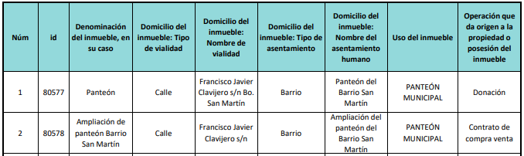
Información que se hizo del conocimiento de la parte Recurrente con la finalidad de que manifestara lo que a su derecho estimara conveniente, sin embargo, fue omisa en ejercer dicha prerrogativa, como se señaló en el antecedente número 6 de la presente resolución.
En esta tesitura, de las constancias que integran el expediente electrónico relacionado con el recurso de revisión materia de estudio, se colige que el Sujeto Obligado no niega la competencia para conocer de la información solicitada, sino por el contrario, con la respuesta pronunciada, así como la información remitida en la etapa de manifestaciones, asevera que es competente para conocer de la solicitud de información, lo anterior es así, ya que el estudio enunciado tiene por objeto determinar si los Sujetos Obligados generan, poseen o administran la información solicitada, sin embargo, en aquellos casos en que estos han asumido la competencia, sería ocioso y a nada práctico nos conduciría su estudio, ya que, se insiste, el ente obligado asumió la competencia referida, motivo por el cual se actualiza el supuesto previsto en el artículo 12 de la legislación aplicable en la materia.
“Artículo 12. Quienes generen, recopilen, administren, manejen, procesen, archiven o conserven información pública serán responsables de la misma en los términos de las disposiciones jurídicas aplicables.
Los sujetos obligados sólo proporcionarán la información pública que se les requiera y que obre en sus archivos y en el estado en que ésta se encuentre. La obligación de proporcionar información no comprende el procesamiento de la misma, ni el presentarla conforme al interés del solicitante; no estarán obligados a generarla, resumirla, efectuar cálculos o practicar investigaciones.”
Por consiguiente, se procede al análisis de los requerimientos planteados por la particular y la respuesta proporcionada por el Sujeto Obligado, a efecto de determinar si el derecho de acceso se satisfizo con la misma, o en su defecto, señalar los documentos que en el ejercicio de sus atribuciones pudo haber generado, y que, de manera enunciativa más no limitativa, pudieran colmar dicho derecho.
En tal sentido, en primer lugar, es oportuno referir que en observancia de lo previsto en los artículos 53, fracciones II y IV y 162 de la Ley de la Materia, la Unidad de Transparencia turnó las solicitudes de información a la Secretaría del Ayuntamiento y a la Sindicatura Municipal, dependencias que, de conformidad con la Ley Orgánica Municipal del Estado de México, tienen las siguientes atribuciones en su parte conducente.
“Artículo 53.- Los síndicos tendrán las siguientes atribuciones:
...
VII. Intervenir en la formulación del inventario general de los bienes muebles e inmuebles propiedad del municipio, haciendo que se inscriban en el libro especial, con expresión de sus valores y de todas las características de identificación, así como el uso y destino de los mismos;
VIII. Regularizar la propiedad de los bienes inmuebles municipales, para ello tendrán un plazo de ciento veinte días hábiles, contados a partir de la adquisición;
IX. Inscribir los bienes inmuebles municipales en el Registro Público de la Propiedad, para iniciar los trámites correspondientes tendrán un plazo de ciento veinte días hábiles contados a partir de aquel en que concluyo el proceso de regularización;
...
Artículo 91.- La Secretaría del Ayuntamiento estará a cargo de un Secretario, el que, sin ser miembro del mismo, deberá ser nombrado por el propio Ayuntamiento a propuesta del Presidente Municipal como lo marca el artículo 31 de la presente ley. Sus faltas temporales serán cubiertas por quien designe el Ayuntamiento y sus atribuciones son las siguientes:
...
XI. Elaborar con la intervención del síndico el inventario general de los bienes muebles e inmuebles municipales, así como la integración del sistema de información inmobiliaria, que contemple los bienes del dominio público y privado, en un término que no exceda de un año contado a partir de la instalación del ayuntamiento y presentarlo al cabildo para su conocimiento y opinión.
En el caso de que el ayuntamiento adquiera por cualquier concepto bienes muebles o inmuebles durante su ejercicio, deberá realizar la actualización del inventario general de los bienes mueb1es e inmuebles y del sistema de información inmobiliaria en un plazo de ciento veinte días hábiles a partir de su adquisición y presentar un informe trimestral al cabildo para su conocimiento y opinión.
Como se advierte, tanto la Secretaría del Ayuntamiento como la Sindicatura Municipal cuentan con atribuciones para conocer de la información materia de la solicitud, sin embargo, en el caso concreto, la primera manifestó no contar con el documento en el que se advirtiera lo solicitado al referir que el inventario general de bienes muebles e inmuebles municipales estaba siendo integrado, al encontrarse en tiempo conforme a lo previsto en el artículo 91, fracción XI de la Ley Orgánica Municipal citado con antelación, siendo la Sindicatura el área que proporcionó la relación de bienes inmuebles propiedad del municipio, en el que se detallan datos como: número de identificación, domicilio del inmueble: nombre de vialidad, domicilio del inmueble: tipo de asentamiento, domicilio del inmueble: nombre del asentamiento humano, uso del inmueble y operación que da origen a la propiedad o posesión del inmueble.
En tal contexto, cabe señalar que el derecho de acceso a la información pública se satisface en aquellos casos en que se entregue el soporte documental en que conste la información pública, sin la necesidad de elaborar documentos ad hoc; lo cual, toma sustento en el artículo 160 de la Ley de Transparencia y Acceso a la Información Pública del Estado de México y Municipios, el cual refiere que los Sujetos Obligados deberán entregar la información que obre en sus archivos; sin embargo, se aprecia que el Sujeto Obligado, elaboró un documento ad hoc para dar cabal cumplimiento al derecho de acceso a la información del particular aún y cuando no es una obligación de las autoridades tal y como lo señala el Criterio de Interpretación 03/17, emitido por el Pleno del Instituto Nacional de Transparencia, Acceso a la Información y Protección de Datos Personales, INAI, que dice:
“No existe obligación de elaborar documentos ad hoc para atender las solicitudes de acceso a la información. Los artículos 129 de la Ley General de Transparencia y Acceso a la Información Pública y 130, párrafo cuarto, de la Ley Federal de Transparencia y Acceso a la Información Pública, señalan que los sujetos obligados deberán otorgar acceso a los documentos que se encuentren en sus archivos o que estén obligados a documentar, de acuerdo con sus facultades, competencias o funciones, conforme a las características físicas de la información o del lugar donde se encuentre. Por lo anterior, los sujetos obligados deben garantizar el derecho de acceso a la información del particular, proporcionando la información con la que cuentan en el formato en que la misma obre en sus archivos; sin necesidad de elaborar documentos ad hoc para atender las solicitudes de información.”
Entonces, dado a que el criterio en mención establece que las autoridades no están obligadas a generar documentos “ad hoc” en contrario sensu, dicho criterio se puede interpretar resultando que las autoridades no están impedidas a generar documentos “ad hoc”, esto, siempre que con dicho documento elaborado se dé cabal cumplimiento a los requerimientos planteados.
En el caso concreto, del análisis efectuado por este Organismo Garante se advirtió que el documento remitido contiene la denominación del bien inmueble, el domicilio y el uso del mismo, rubros que fueron precisados por el particular mediante la solicitud de información, por lo que, al haber existido un pronunciamiento por parte del Sujeto Obligado respecto de la materia de la solicitud, este Organismo Garante no está facultado para manifestarse sobre la veracidad de lo expresado por parte de este, pues no existe precepto legal alguno en la Ley de la materia que lo faculte para ello.
Lo anterior se sustenta con lo plasmado en el criterio 31/10 emitido por el entonces Instituto Federal de Acceso a la Información y Protección de Datos (IFAI) ahora Instituto Nacional de Transparencia, Acceso a la Información, y Protección de Datos Personales (INAI), que lleva por rubro y texto los siguientes:
“El Instituto Federal de Acceso a la Información y Protección de Datos no cuenta con facultades para pronunciarse respecto de la veracidad de los documentos proporcionados por los sujetos obligados. El Instituto Federal de Acceso a la Información y Protección de Datos es un órgano de la Administración Pública Federal con autonomía operativa, presupuestaria y de decisión, encargado de promover y difundir el ejercicio del derecho de acceso a la información; resolver sobre la negativa de las solicitudes de acceso a la información; y proteger los datos personales en poder de las dependencias y entidades. Sin embargo, no está facultado para pronunciarse sobre la veracidad de la información proporcionada por las autoridades en respuesta a las solicitudes de información que les presentan los particulares, en virtud de que en los artículos 49 y 50 de la Ley Federal de Transparencia y Acceso a la Información Pública Gubernamental no se prevé una causal que permita al Instituto Federal de Acceso a la Información y Protección de Datos conocer, vía recurso revisión, al respecto.”
No obstante, es de señalar que no pasa desapercibido que además de los datos ya señalados, la persona solicitante requirió las medidas de los bienes inmuebles, información que no se advierte en el documento remitido, razón por la cual, a efecto de tener por colmado el derecho de acceso accionado, se estima necesario que el Sujeto Obligado, previa búsqueda exhaustiva y razonable remita el soporte documental que dé cuenta de dicha información, de ser procedente en versión pública conforme al considerando siguiente.
En este orden de ideas, es oportuno mencionar que los municipios se encuentran constreñidos, por mandato del artículo 32 de la Ley de Fiscalización Superior del Estado de México y también de los Lineamientos para la Integración y Entrega del Informe Trimestral Municipal 2022, a hacer entrega de informes trimestrales ante el Órgano Superior de Fiscalización, como entidades fiscalizables.
Respecto al tema que nos ocupa, los Lineamientos para la Integración y Entrega del Informe Trimestral Municipal 2022, establecen que el Modulo 4 se integra por los siguientes submódulos:
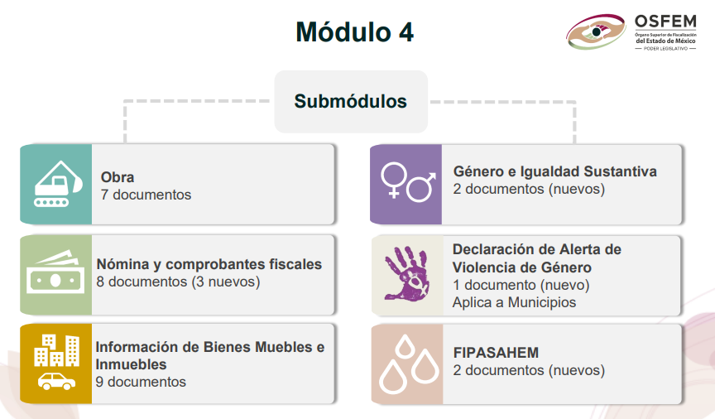
A su vez, el Submódulo-Información de Bienes Muebles e lnmuebles, contempla, los siguientes documentos:
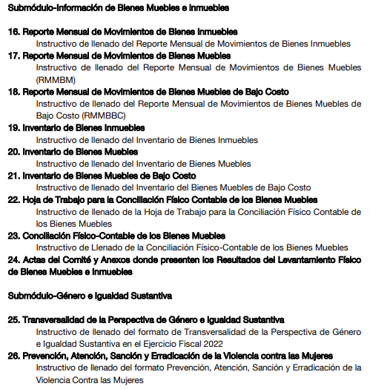
Por cuanto hace al tema que nos ocupa, se considera que el documento mediante el cual el Sujeto Obligado pudiera dar cumplimiento a la presente resolución lo es, de manera enunciativa, más no limitativa, el Inventario de Bienes Inmuebles vigente al seis de octubre de dos mil veintidós, toda vez que, de conformidad con el Instructivo de llenado, dicho formato contempla, entre otros datos, las medidas y colindancias, así como la superficie de los bienes inmuebles, como se observa a continuación:
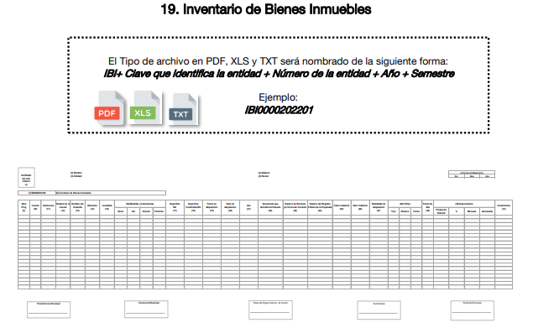
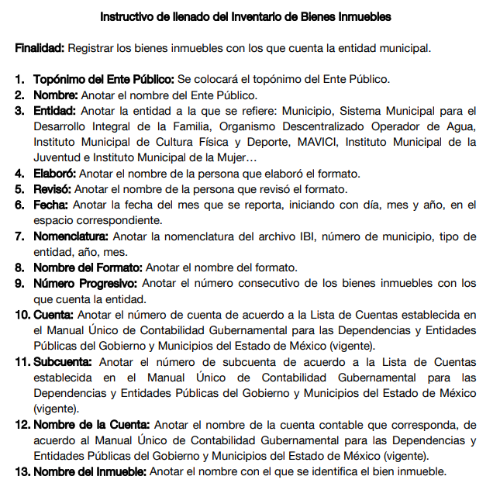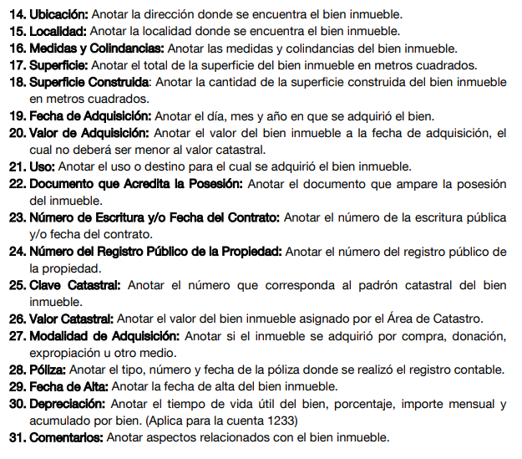

De lo hasta aquí expuesto, se concluye que los motivos de inconformidad de la parte Recurrente devienen fundados, siendo procedente Revocar la respuesta proporcionada por el Sujeto Obligado en términos del artículo 186 fracción III de la Ley de Transparencia y Acceso a la Información Pública del Estado de México y Municipios.
Quinto. Versión Pública. Finalmente, debe señalarse que de ser el caso en que los documentos que vayan a ser entregados por el sujeto obligado, para dar cumplimiento a la presente resolución, contengan datos que deban ser clasificados, el Sujeto Obligado deberá hacer la elaboración de la versión pública de tales documentos a fin de satisfacer el derecho de acceso a la información pública del recurrente sin menoscabo al derecho a la protección de los datos personales de terceros.
Para efectos de la elaboración de la versión pública se deberá observar lo dispuesto por los artículos 3 fracciones IX, XX, XXI y XLV, 91, 132 fracciones II y III, y 143 fracción I de la Ley de Transparencia y Acceso a la Información Pública del Estado de México y Municipios que establecen:
“Artículo 3. Para los efectos de la presente Ley se entenderá por:
[…]
IX. Datos personales: La información concerniente a una persona, identificada o identificable según lo dispuesto por la Ley de Protección de Datos Personales del Estado de México;
XX. Información clasificada: Aquella considerada por la presente Ley como reservada o confidencial;
XXI. Información confidencial: Se considera como información confidencial los secretos bancario, fiduciario, industrial, comercial, fiscal, bursátil y postal, cuya titularidad corresponda a particulares, sujetos de derecho internacional o a sujetos obligados cuando no involucren el ejercicio de recursos públicos;
XLV. Versión pública: Documento en el que se elimine, suprime o borra la información clasificada como reservada o confidencial para permitir su acceso.
[…]
Artículo 91. El acceso a la información pública será restringido excepcionalmente, cuando ésta sea clasificada como reservada o confidencial.
Artículo 132. La clasificación de la información se llevará a cabo en el momento en que:
I. Se reciba una solicitud de acceso a la información;
II. Se determine mediante resolución de autoridad competente; o
III. Se generen versiones públicas para dar cumplimiento a las obligaciones de transparencia previstas en esta Ley.
[…]
Artículo 143. Para los efectos de esta Ley se considera información confidencial, la clasificada como tal, de manera permanente, por su naturaleza, cuando:
I. Se refiera a la información privada y los datos personales concernientes a una persona física o jurídico colectiva identificada o identificable;
II. Los secretos bancario, fiduciario, industrial, comercial, fiscal, bursátil y postal, cuya titularidad corresponda a particulares, sujetos de derecho internacional o a sujetos obligados cuando no involucren el ejercicio de recursos públicos; y
III. La que presenten los particulares a los sujetos obligados, de conformidad con lo dispuesto por las leyes o los tratados internacionales.
La información confidencial no estará sujeta a temporalidad alguna y sólo podrán tener acceso a ella los titulares de la misma, sus representantes y los servidores públicos facultados para ello.
No se considerará confidencial la información que se encuentre en los registros públicos o en fuentes de acceso público, ni tampoco la que sea considerada por la presente ley como información pública.”
Igualmente, los Lineamientos Generales en Materia de Clasificación y Desclasificación de la Información, así como para la elaboración de Versiones Públicas, emitidos por el Consejo Nacional del Sistema Nacional de Transparencia, Acceso a la Información Pública y Protección de Datos Personales, publicados en el Diario Oficial de la Federación el día quince de abril de dos mil dieciséis, tienen por objeto establecer los criterios con base en los cuales los sujetos obligados clasificarán como reservada o confidencial la información que posean, desclasificarán y generarán, en su caso, versiones públicas de expedientes o documentos que contengan partes o secciones clasificadas.
Entorno a lo que aquí nos interesa, los Lineamientos Quincuagésimo sexto, Quincuagésimo séptimo y Quincuagésimo octavo, establecen lo siguiente:
“Quincuagésimo sexto. La versión pública del documento o expediente que contenga partes o secciones reservadas o confidenciales, será elaborada por los sujetos obligados, previo pago de los costos de reproducción, a través de sus áreas y deberá ser aprobada por su Comité de Transparencia
Quincuagésimo séptimo. Se considera, en principio, como información pública y no podrá omitirse de las versiones públicas la siguiente:
I. La relativa a las Obligaciones de Transparencia que contempla el Título V de la Ley General y las demás disposiciones legales aplicables;
II. El nombre de los servidores públicos en los documentos, y sus firmas autógrafas, cuando sean utilizados en el ejercicio de las facultades conferidas para el desempeño del servicio público, y
III. La información que documente decisiones y los actos de autoridad concluidos de los sujetos obligados, así como el ejercicio de las facultades o actividades de los servidores públicos, de manera que se pueda valorar el desempeño de los mismos.
Lo anterior, siempre y cuando no se acredite alguna causal de clasificación, prevista en las leyes o en los tratados internaciones suscritos por el Estado mexicano.
Quincuagésimo octavo. Los sujetos obligados garantizarán que los sistemas o medios empleados para eliminar la información en las versiones públicas no permitan la recuperación o visualización de la misma.”
Por lo tanto, la entrega de documentos en su versión pública debe acompañarse necesariamente del Acuerdo del Comité de Transparencia que la sustente el cual debe estar debidamente fundado y motivado, en el que se expongan los fundamentos y razonamientos que llevaron al Sujeto Obligado a testar, suprimir o eliminar datos de dicho soporte documental, ya que no hacerlo, se reitera que lo entregado no tendría un sustento jurídico ni resultaría ser una versión pública, sino más bien una documentación ilegible, incompleta o tachada; ya que el no justificar las causas o motivos por las que no se aprecian determinados datos -ya sea porque se testan o suprimen- deja al solicitante en estado de incertidumbre, al no conocer o comprender porque no aparecen en la documentación respectiva.
En relación directa con ello, los Lineamientos en estudio establecen los formatos para la clasificación parcial y total de los documentos, que atienden a lo siguiente:
Parcial |  | Total
Concepto | Dónde | Concepto | Dónde
Sello oficial o logotipo del sujeto obligado
Fecha de clasificación | Se anotará la fecha en la que el Comité de Transparencia confirmó la clasificación del documento, en su caso. | Fecha de clasificación | Se anotará la fecha en la que el Comité de Transparencia confirmó la clasificación del documento, en su caso.
Área | Se señalará el nombre del área del cual es titular quien clasifica. | Área | Se señalará el nombre del área de la cual es el titular quien clasifica.
Información reservada | Se indicarán, en su caso, las partes o páginas del documento que se clasifican como reservadas. Si el documento fuera reservado en su totalidad, se anotarán todas las páginas que lo conforman. Si el documento no contiene información reservada, se tachará este apartado. | Reservado | Leyenda de información RESERVADA.
Fundamento legal | Se señalará el nombre del ordenamiento, el o los artículos, fracción(es), párrafo(s) con base en los cuales se sustente la reserva. | Periodo de reserva | Se anotará el número de años o meses por los que se mantendrá el documento o las partes del mismo como reservado. Si el expediente no es reservado, sino confidencial, deberá tacharse este apartado.
Ampliación del periodo de reserva | En caso de haber solicitado la ampliación del periodo de reserva originalmente establecido, se deberá anotar el número de años o meses por los que se amplía la reserva. | Fundamento legal | Se señalará el nombre del o de los ordenamientos jurídicos, el o los artículos, fracción(es), párrafo(s) con base en los cuales se sustenta la reserva.
Confidencial | Se indicarán, en su caso, las partes o páginas del documento que se clasifica como confidencial. Si el documento fuera confidencial en su totalidad, se anotarán todas las páginas que lo conforman. Si el documento no contiene información confidencial, se tachará este apartado. | Ampliación del periodo de reserva | En caso de haber solicitado la ampliación del periodo de reserva originalmente establecido, se deberá anotar el número de años o meses por los que se amplía la reserva.
Fundamento legal | Se señalará el nombre del ordenamiento, el o los artículos, fracción(es), párrafo(s) con base en los cuales se sustente la confidencialidad. | Confidencial | Leyenda de información CONFIDENCIAL.
Rúbrica del titular del área | Rúbrica autógrafa de quien clasifica. | Fundamento legal | Se señalará el nombre del o de los ordenamientos jurídicos, el o los artículos, fracción(es), párrafo(s) con base en los cuales se sustente la confidencialidad.
Fecha de desclasificación | Se anotará la fecha en que se desclasifica el documento. | Rúbrica del titular del área | Rúbrica autógrafa de quien clasifica.
Rúbrica y cargo del servidor público | Rúbrica autógrafa de quien desclasifica. | Fecha de desclasificación | Se anotará la fecha en que se desclasifica.
 |  | Partes o secciones reservadas o confidenciales | En caso que una vez desclasificado el expediente, subsistanpartes o secciones del mismo reservadas o confidenciales, se señalará este hecho.
 |  | Rúbrica y cargo del servidor público | Rúbrica autógrafa de quien desclasifica.
Así, con fundamento en lo prescrito en los artículos 5 párrafos trigésimo, trigésimo primero y trigésimo segundo de la Constitución Política del Estado Libre y Soberano de México; 2, fracción II; 29, 36 fracciones I y II; 176, 178, 181, 185 y 186 fracción II de la Ley de Transparencia y Acceso a la Información Pública del Estado de México y Municipios, este Pleno:
III. R E S U E L V E
Primero. Resultan fundados los motivos de inconformidad hechos valer por la parte Recurrente en el recurso de revisión 16094/INFOEM/IP/RR/2022, por lo que, en términos del Considerando Cuarto de la presente resolución, se Revoca la respuesta del Sujeto Obligado.
Segundo. Se Ordena al Sujeto Obligado, en términos de los Considerandos Cuarto y Quinto de esta resolución, haga entrega, vía SAIMEX, en versión pública de ser necesario, del soporte documental que dé cuenta de lo siguiente:
1. Medidas de los bienes inmuebles propiedad del municipio al seis de octubre de dos mil veintidós, de conformidad con la relación remitida en la etapa de manifestaciones.
De ser necesaria la versión pública, se deberá emitir el Acuerdo del Comité de Transparencia de acuerdo con la Ley de Transparencia y Acceso a la Información Pública del Estado de México y Municipios, en el que funde y motive las razones sobre los datos que se supriman o eliminen de los soportes documentales objeto de las versiones públicas que se formulen y se pongan a disposición de la parte Recurrente, mismo que igualmente hará de su conocimiento.
Tercero. Notifíquese, vía SAIMEX, al Responsable de la Unidad de Transparencia del Sujeto Obligado la presente resolución, para que conforme a los artículos 186, último párrafo y 189, párrafo segundo de la Ley de Transparencia y Acceso a la Información Pública del Estado de México y Municipios dé cumplimiento a lo ordenado dentro del plazo de diez días hábiles, debiendo informar a este Instituto en un plazo de tres días hábiles siguientes sobre el cumplimiento dado a la misma.
De conformidad con el artículo 198 de la Ley de Transparencia y Acceso a la Información Pública del Estado de México y Municipios, de considerarlo procedente, el Sujeto Obligado de manera fundada y motivada, podrá solicitar una ampliación de plazo para el cumplimiento de la presente resolución.
Cuarto. Notifíquese, vía SAIMEX, a la parte recurrente la presente resolución, así como, que de conformidad con lo establecido en el artículo 196 de la Ley de Transparencia y Acceso a la Información Pública del Estado de México y Municipios, en caso de que considere que le causa algún perjuicio podrá impugnarla vía Juicio de Amparo en los términos de las leyes aplicables.
ASÍ LO RESUELVE, POR UNANIMIDAD DE VOTOS, EL PLENO DEL INSTITUTO DE TRANSPARENCIA, ACCESO A LA INFORMACIÓN PÚBLICA Y PROTECCIÓN DE DATOS PERSONALES DEL ESTADO DE MÉXICO Y MUNICIPIOS, CONFORMADO POR LOS COMISIONADOS JOSÉ MARTÍNEZ VILCHIS, MARÍA DEL ROSARIO MEJÍA AYALA, SHARON CRISTINA MORALES MARTÍNEZ, LUIS GUSTAVO PARRA NORIEGA Y GUADALUPE RAMÍREZ PEÑA; EN LA OCTAVA SESIÓN ORDINARIA CELEBRADA EL UNO DE MARZO DE DOS MIL VEINTITRÉS, ANTE EL SECRETARIO TÉCNICO DEL PLENO ALEXIS TAPIA RAMÍREZ.

“Artículo 185. El Instituto resolverá el recurso de revisión conforme a lo siguiente: (…) II. Admitido el recurso de revisión, la o el Comisionado ponente deberá integrar un expediente y ponerlo a disposición de las partes, para que, en un plazo máximo de siete días hábiles, manifiesten lo que a su derecho convenga;”
Artículo 53. Las Unidades de Transparencia tendrán las siguientes funciones: II. Recibir, tramitar y dar respuesta a las solicitudes de acceso a la información; IV. Realizar, con efectividad, los trámites internos necesarios para la atención de las solicitudes de acceso a la información;
Artículo 162. Las unidades de transparencia deberán garantizar que las solicitudes se turnen a todas las Áreas competentes que cuenten con la información o deban tenerla de acuerdo a sus facultades, competencias y funciones, con el objeto de que realicen una búsqueda exhaustiva y razonable de la información solicitada.

